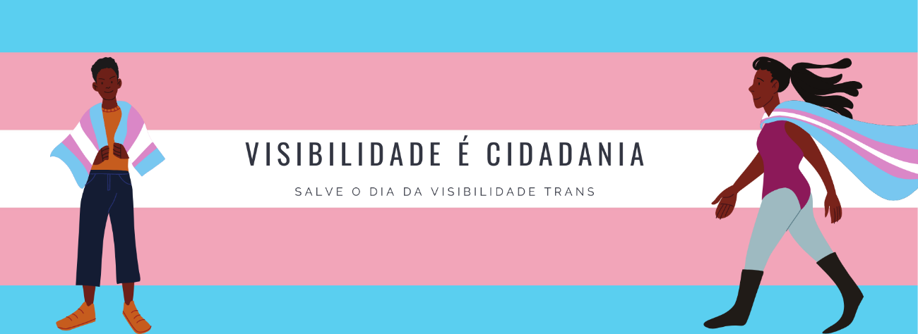

Pílula EDH – Série Visibilidade é Cidadania
“Eleita, sim! Esquecer as origens, jamais!”
A Pílula EDH de hoje traz um pouco da história e trajetória de Erika Hilton, mulher, transvestigênere e negra, ativista dos Direitos Humanos e produtora de conteúdo sobre questões LGBTI+ e de combate ao racismo.
Erika Hilton é co-deputada estadual em São Paulo pelo mandato coletivo da Bancada Ativista (PSOL), sendo eleita em 2018 com a décima melhor votação de São Paulo.
Em 2020 tornou-se a primeira vereadora travesti e negra eleita da Cidade. A mulher mais votada de São Paulo e de todo o Brasil, com 50.508 votos.
Espalha EDH – Tendo por foco o Dia da Visibilidade Trans, qual a importância da sua eleição à Câmara Municipal de São Paulo para o segmento de travestis, mulheres transexuais e homens trans?
Vereadora Erika Hilton – Minha eleição como a primeira vereadora travesti e negra, sendo a mulher mais votada da cidade, é um sintoma dos novos tempos. Onde nossos corpos não só poderão ter esperança em deixar de ter uma vida de sobrevivência e marginalização, mas seremos agentes protagonistas da formulação das mudanças que precisamos para que possamos todes viver dignamente, alcançar todo nosso potencial como sujeitas, cidadãos.
Espalha EDH – Ser a primeira vereadora travesti eleita para a Câmara Municipal de São Paulo traz qual responsabilidade?
Vereadora Erika Hilton – Me traz a responsabilidade de não esquecer das minhas origens, o que vim fazer aqui, que não nasci aqui, e que ser a primeira, em 2021, significa que as e os que vieram antes de mim foram silenciadas, marginalizadas, sentenciadas a pobreza, à exploração, a violência e infelizmente, em muitos casos, a morte.
Espalha EDH – Qual mensagem você gostaria de deixar para o Dia da Visibilidade Trans?
Vereadora Erika Hilton – É possível resgatar os valores e práticas que visam incluir, dar igualdade de oportunidades de verdade, buscando equidade, reparações históricas, que visam incluir populações historicamente excluídas, mas que essa luta é apenas o mínimo, sermos tratadas como cidadãos de direitos, bem como quaisquer outras pessoas.
